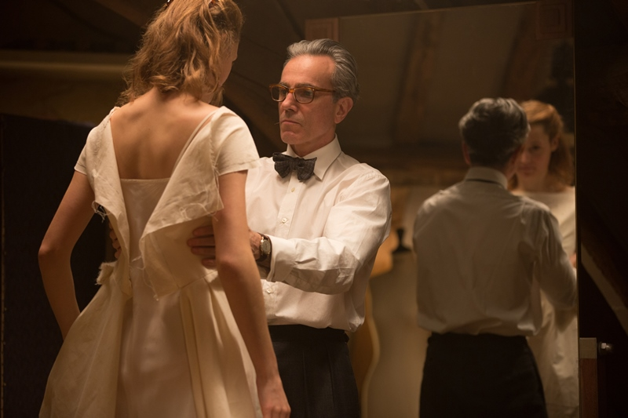
Nit z přízraků
(Phantom Thread)
Premiéra: 1. 2. 2018

UIP - Universal, USA, 2017
Režie: Paul Thomas Anderson
Scénář: Paul Thomas Anderson
Hudba: Jonny Greenwood
Kamera: Paul Thomas Anderson
Hrají: Daniel Day-Lewis, Vicky Krieps, Lesley Manville

Trojnásobný držitel Oscara Daniel Day-Lewis hraje v dramatu Nit z přízraků podivínského módního návrháře, kterému do života vstoupila láska a málem ho zničila.
Nit z přízraků vypráví příběh muže posedlého zničující dokonalostí. Muže natolik soustředěného na každičký detail, že mu unikalo vše podstatné. Muže, kterého zničila láska. Nebo zachránila. Záleží na úhlu pohledu. Úspěšný tvůrčí tandem Paul Thomas Anderson a Daniel Day-Lewis si zopakovali spolupráci a po oscarové lahůdce Až na krev stvořili další film, který se zařadí mezi nezapomenutelné.
Mít šaty od návrháře Reynoldse Woodcocka (Daniel Day-Lewis) znamenalo v dynamické éře obrozujícího se poválečného Londýna úplně nejvíc. Dáma musela mít dostatek peněz, patřičný rodokmen a odpovídající vychování, aby mohla vyrazit na večírek v jeho modelech, které byly vždy unikátní. Status génia si ale vybíral svou daň v podobě Woodcockovy totální emocionální vyprázdněnosti. Odtržen od reality všedního dne, neboť o vše praktické se starala jeho sestra (Lesley Manville), stavěl všechny ženy na roveň krejčovských panen. Měl sice vždy po ruce nějakou milenku či múzu, ale stačilo, aby si ráno při snídani trochu hlasitěji mazala topinku máslem a už se pakovala z jeho života. Když v kavárně v zapadlém přístavním městečku Reynolds objevil stydlivou servírku Almu (Vicky Krieps) a rozhodl se jí nabídnout momentálně uvolněné místo po svém boku, netušil, s čím si zahrává. Tahle zdánlivě neškodná submisivní bytost totiž rychle pochopila pravidla hry a rozhodla se aktivně bojovat za to, aby neskončila jako její předchůdkyně. Situaci jí usnadňuje i to, že se do ní Reynolds zamiloval. Nápor citů se však velmi negativně začal odrážet na jeho tvorbě, a umělcova praktická sestra se proto rozhodne rázně zakročit.
„Reynolds je naprostý sobec, sebevědomý, sebejistý, posedlý sám sebou a svou prací,“ popisuje režisér svého hrdinu. „Takový člověk si přímo říká o to, aby ho něco vykolejilo. Co se stane, když u sebe poprvé odhalí slabost nebo zjistí, že k životu potřebuje i někoho jiného?,“ ptá se Anderson a zároveň na to odpovídá. Tímhle filmem.

Přístupnost: nevhodné pro děti do 12 let
Žánr: drama
Verze: anglicky s českými titulky
Stopáž: 130 min
Formát: 2D DCP, zvuk 5.1
Monopol do: 1. 2. 2021
Programování: Zuzana Černá, GSM: 602 836 993, cerna@cinemart.cz
Filmy si rezervujte přes objednávkový systém: http://objednavky.cinemart.cz
Uživatel + heslo je stejné jako pro přihlášení do www.disfilm.cz

